A maggio c’è l’open Week di Yamaha

C.i.m. è il prezzo "chiavi in mano" ed è dato dal prezzo f.c. (franco concessionario – che è generalmente IVA inclusa) a cui vengono aggiunte le spese di messa su strada (immatricolazione e preparazione della moto) che variano a livello regionale (per quanto riguarda l'emilia romagna ad esempio sono di 310€ da aggiungere al listino f.c.). Dopo il prezzo c.i.m. va aggiunto solo il costo degli accessori!!
- differenza per l’acquisto di un YAMAHA X ENTER 150 con permuta PIAGGIO BERVERLY 300 anno 2010 : € 2.000,00 compreso bauletto, parabrezza alto immatricolazione
- differenza per l’acquisto di un PIAGGIO BEVERLY 350 con permuta PIAGGIO BEVERLY 300 anno 2010: € 4.600,00 compreso di immatricolazione

YAMAHA – Xenter 150

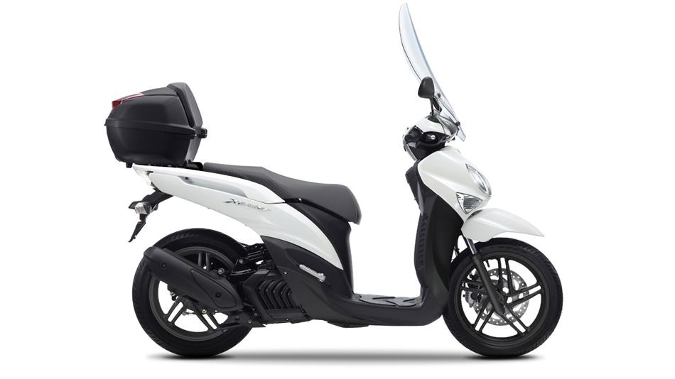

Dettagli
- Snello ed elegante scooter da città a ruota alta
- Confortevole sella con impunture a vista e cover antiscivolo
- Doppio faro anteriore e luci posteriori a LED
- Motore da 150 cc a 4 valvole e 4 tempi, vivace e contenuto nei consumi
- Leggeri cerchi in lega da 16 pollici, a 5 razze
- Sospensione posteriore Monocross
- Forcella teleidraulica ad azione progressiva
- Sistema di frenata integrata
- Freno a disco anteriore da 267 mm, freno a tamburo posteriore da 150 mm
- Pedana piatta, confortevole e ultraspaziosa
- Sofisticata strumentazione con display LCD

a partire da € 2.790,00
Prezzo consigliato Franco Concessionario (Parabrezza alto e bauletto inclusi nel prezzo).
Listino promozioanel proposto in collaborazione tra i Concessionari e gli Scooter Store.

PIAGGIO - BEVERLY Sport Touring 350IE

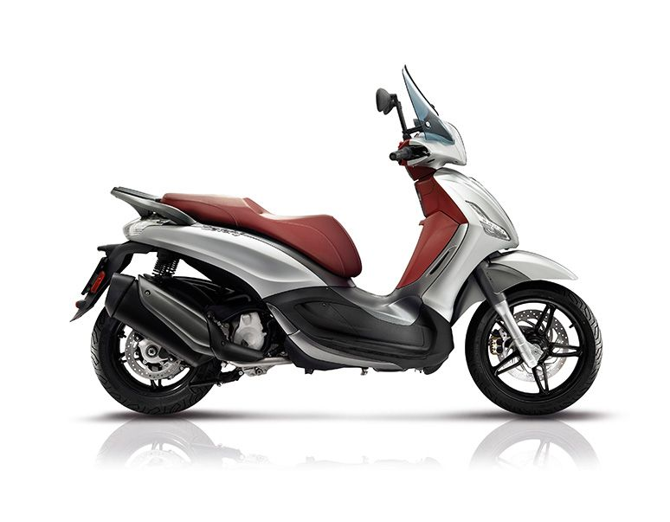

ABS e ASR: potente e sicuro in ogni situazione - 5.780€ *
Beverly Sport Touring, l’ ammiraglia della gamma Beverly, diventa Euro4.
Dotato di una sicurezza attiva che non teme confronti, grazie al potente impianto frenante al top della categoria, con sistema ABS integrato con il controllo di trazione ASR, per il massimo della tranquillità in ogni situazione, Beverly Sport Touring offre un pacchetto di maggiore funzionalità grazie alla presa USB nel vano retroscudo e al Bike Finder, il sistema di riconoscimento rapido del veicolo attraverso l’ accensione degli indicatori di direzione, aumentano la funzionalità dello scooter.
Anche il look si rinfresca grazie al nuovo colore delle finiture, ora in grigio tecnico, che dona un’ immagine più sportiva ed accattivante.
*Prezzo consigliato Franco Conc. IVA inclusa

PIAGGIO - BEVERLY 300IE
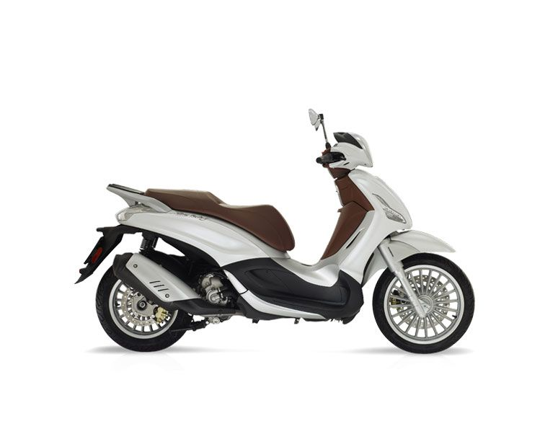

Veloce, scattante e urbano - 4.430€ *
Cambio di look per Beverly che si rinfresca con una nuova gamma colori elegante e finiture curate e sobrie.
Il propulsore 300cc, monocilindrico, 4 tempi 4 valvole, a iniezione elettronica, diventa Euro4.
Una motorizzazione brillante ed una ciclistica estremamente efficace sono gli ingredienti che contribuiscono a rendere Beverly lo scooter ideale sia per districarsi nel congestionato traffico cittadino quanto per trasferimenti di ampio raggio in totale comodità, da soli o con passeggero.
Inoltre Beverly diventa ancora più sicuro grazie all’ avanzato sistema ABS/ASR, ora di serie, pronto ad intervenire su ogni tipo di asfalto.
Presa USB nel vano retroscudo e Bike Finder, il sistema di riconoscimento rapido del veicolo attraverso l’ accensione degli indicatori di direzione, aumentano la funzionalità dello scooter.
*Prezzo consigliato Franco Conc. IVA inclusa

YAMAHA – X-MAX 300 ABS (link)
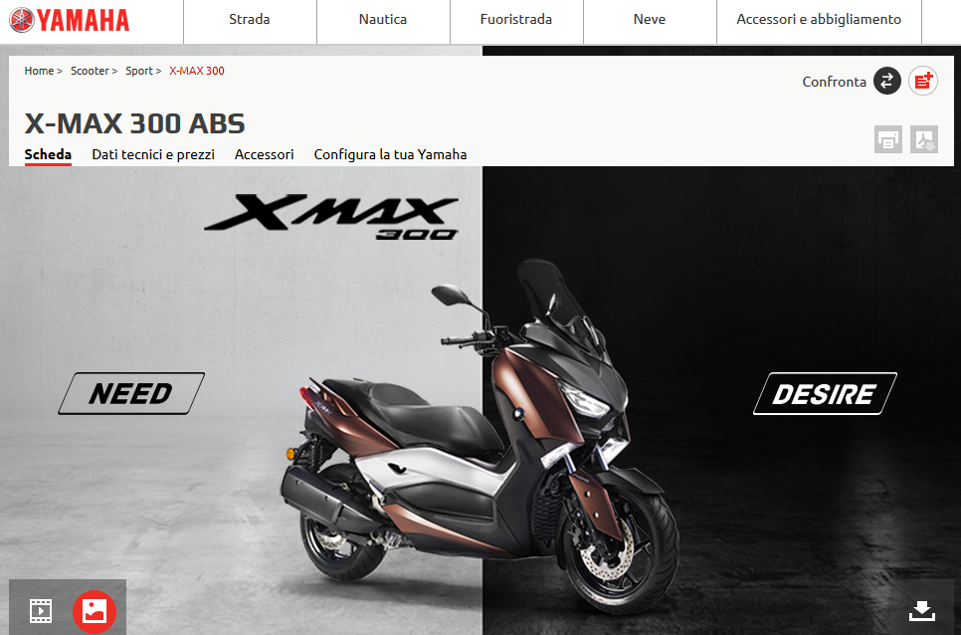
Lo scorso autunno Yamaha ha presentato il nuovo X-Max 300, quello che potremmo definire l’anello di congiunzione tra X-Max 250 e il TMax. Il nuovo scooter da 300 cc è caratterizzato da motore Euro 4, forcella a doppia piastra, controllo di trazione, avviamento senza chiave, fari a Led... trovate tutti i dettagli più sotto nell’articolo.

5.690€ (Prezzo consigliato Franco Conc. IVA inclusa) a partire da maggio 2017

YAMAHA – D'elight 125
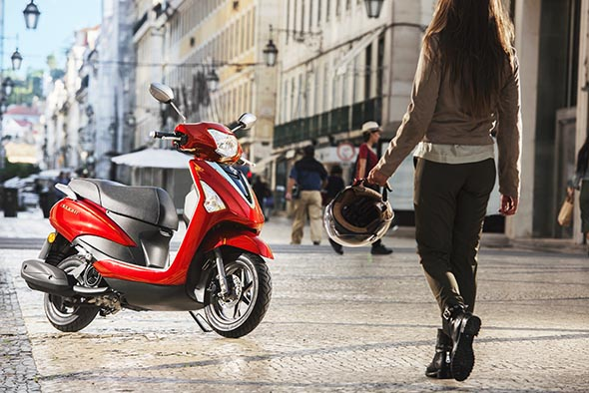
Omologato Euro 4, il nuovo D’elight sarà disponibile nelle colorazioni Lava Red, Milky White e Diamond Black, a partire da marzo 2017, presso tutti i Concessionari Ufficiali Yamaha.
Grazie al suo nuovo e rivisitato telaio, davvero compatto, e l’innovativo motore Blue Core 125cc, il nuovo D'elight è pronto a rafforzare ulteriormente il segmento Urban Mobility di Yamaha.
UBS: freno anteriore a disco da 180 mm/ freno posteriore a tamburo 130 mm

YAMAHA – Nuovo Tricity 125
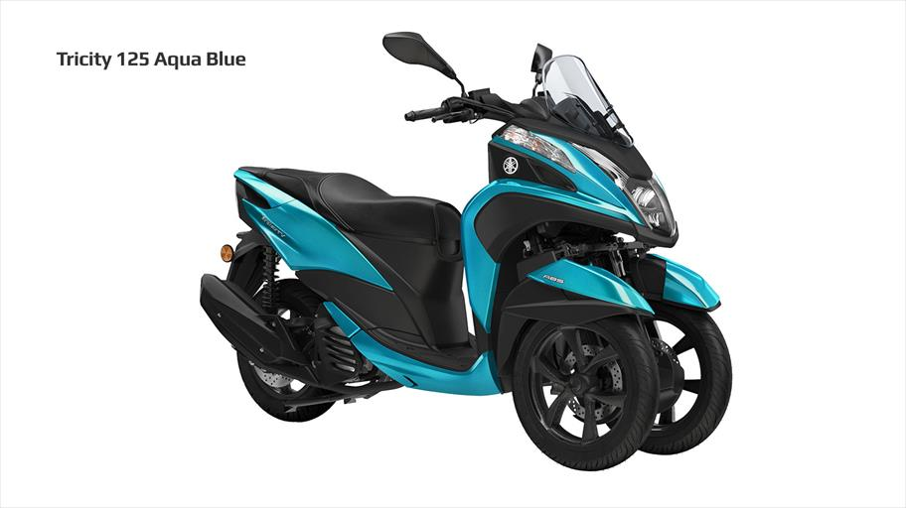
• Nuova presa da 12 V per un tocco di praticità in più
• Doppia sella lunga e piatta che assicura comfort elevato al pilota e al passeggero
• Pedane integrate più larghe per offrire più spazio e un migliore grip
• Codone ridisegnato con nuovi maniglioni e pedane per il passeggero
• UBS per frenate più potenti e controllate
• Capacità del serbatoio incrementata a 7,2 litri per aumentare l'autonomia
• Vano sottosella più spazioso che può ospitare un casco integrale
• Omologazione Euro 4

YAMAHA – X-City 250

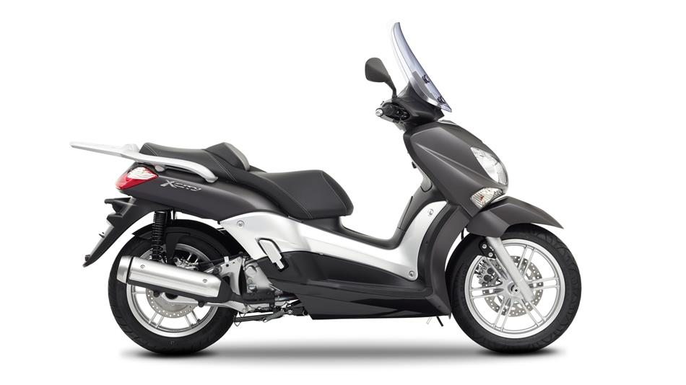

Con la potenza, la convenienza e il comfort indispensabili per spostarsi in città e dintorni, X-City 250 è la scelta più intelligente in un mondo frenetico, dove il tempo è una risorsa preziosa. (non è Euro 4)
Le eleganti ruote alte offrono un'eccellente stabilità e un grande grip, mentre il controllo è assicurato dai potenti freni a disco. X-City 250 è spinto da un brillante motore da 250 cc a 4 tempi, con iniezione elettronica e raffreddato a liquido, reattivo e con emissioni ridotte.
Ma sono i dettagli raffinati del design che fanno la differenza. Dalle linee contemporanee della carena a quelle minimaliste della strumentazione, fino al parabrezza regolabile. Che sia nato per la città lo raccontano la comodità della sella, la generosità dei portaoggetti e la visibilità del doppio faro anteriore.
Prezzo consigliato Franco Concessionario. Listino proposto in collaborazione tra i Concessionari e gli Scooter Store: €3.890

KYMCO - Agility 125 R16

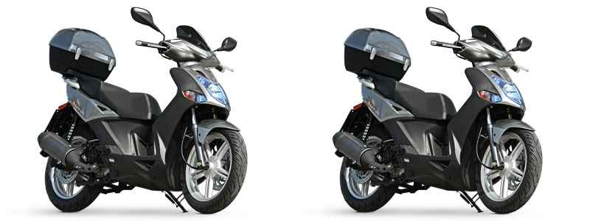
Scooter completamente nuovo che reinterpreta e massimizza i concetti di praticità e stile della filosofia Agility, rivisti in chiave moderna e urbana. Lo scooter è un ruota alta (16 pollici) con motore a quattro tempi da 125 cc. Il telaio per tutti in robusti tubi d'acciaio, l'impianto frenante a doppio disco per la versione 125 cc, (mono disco per il 50 cc), il doppio ammortizzatore posteriore per la versione 125 cc garantiscono la genesi di un veicolo “Urban Oriented” capace di districarsi anche dall'ingorgo cittadino più complicato. Le dotazioni sono al top della categoria con strumentazione completa, fari alogeni e ampio vano porta casco.
- 1.800,00 Listino al pubblico IVA inclusa Franco Rivenditore
- 1.700,00 Al netto del contributo Kymco PARTITA IVA (**)
- 1.650,00 Al netto del contributo Kymco PARTITA IVA (***)

l Kymco Agility 125 R16 è al 4° posto della classifica vendite nel nostro paese nel 2016 raggiungendo in Novembre quota 4.837 immatricolazioni annuali. L'apprezzato ed economico scooter taiwanese a ruota alta è proposto con prezzo base di 1.800 Euro 'tondi tondi' franco concessionario (quindi con un aumento di 100 Euro rispetto allo scorso anno).
L'economicità, l'affidabile motore da 125 cc e 9,5 CV (valori dichiarati), il robusto telaio in tubi d'acciaio, l'impianto frenante a doppio disco e i fari alogeni sono i tratti caratterizzanti e i punti di forza di uno scooter dall'impostazione prettamente urbana.

KIMCO - People GTi 300 ABS E4
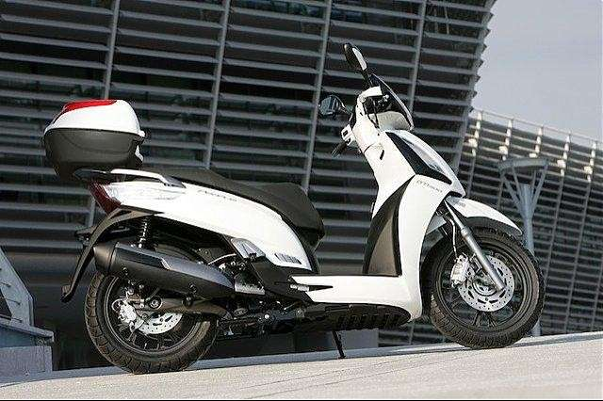
EVOLUZIONE DELLO SCOOTER
La terza generazione, denominata People GT, segna l'evoluzione del brand People verso caratteristiche di altissimo livello e da primo della categoria. Un vero 300 dal design snello e aerodinamico che permette a chiunque di assaporare il piacere di una guida fluida, stabile e ancora più sicura ora con l'ABS di serie. È equipaggiato col nuovo motore G5 da 299 cc, ora Euro 4, altamente prestazionale, garanzia di un 30% di potenza e coppia massima in più ad ogni regime, rispetto ai veicoli dei concorrenti più accreditati. Il veicolo dispone inoltre di vano sottosella e del bauletto di serie in tinta con lo scooter, realizzato direttamente da Kymco ed azionabile con la stessa chiave dell'avviamento.
Si guida con patente A2
4.790,00 Listino al pubblico IVA inclusa Franco Rivenditore
4.390,00 Al netto del contributo Kymco 4 BUONI MOTIVI PER SCEGLIERE KYMCO (*)

